**ДАВЛЕТБАЕВА ЭЛИНА,**

**Г. УФА, КОЛЛЕДЖ БГПУ**

**ИМ. М. АКМУЛЛЫ,**

**1 КУРС, ГРУППА 9ПСО-11**

**Задания по логике для учащихся 10-11-х классов**

**Задание 1.1.**

***По горизонтали:***

1. анализ

2. гипотеза

3. ощущение

4. понятие

5. термин

6. обобщение

7. двучленное

8. классификация

9. индукция

10. аналогия

***По вертикали:***

1. доказательство

2. сравнение

3. мышление

4. синтез

5. абстрагирование

6. восприятие

7. превращение

8. суждение

9. умозаключение

10.обращение

**Задание 1.2.**

***Ответы:***

|  |  |  |  |  |  |  |  |  |  |  |  |  |  |  |
| --- | --- | --- | --- | --- | --- | --- | --- | --- | --- | --- | --- | --- | --- | --- |
| 1. | 2. | 3. | 4. | 5. | 6. | 7. | 8. | 9. | 10. | 11. | 12. | 13. | 14. | 15. |
| 1 | 2 | 1 | 1 | 2 | 2 | 3 | 3 | 3 | 1 | 2 | 3 | 3 | 2 | 1 |

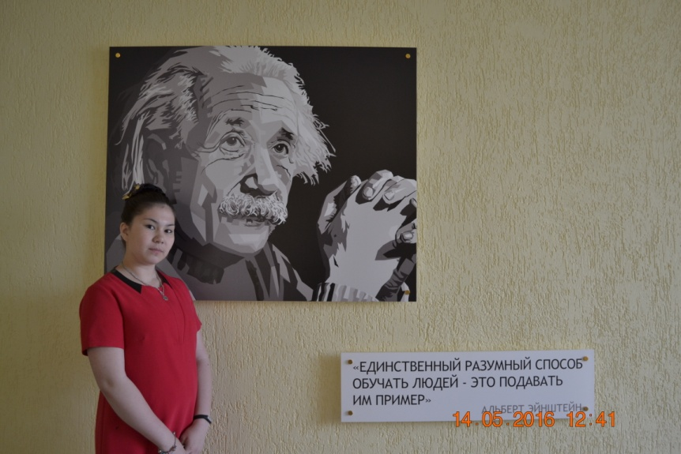**Задание 1.3.**

Ответ: В кратком словаре философских терминов дано такое определение: «ГИПОТЕЗА – вероятностное предположение, выдвигаемое с целью объяснения какого-либо явления». Я много лет занимаюсь исследовательской деятельностью и считаю, что исследователь должен убедиться, что принимаемая им гипотеза не только не противоречит известным фактам, но что она есть единственно возможная, что только при её помощи вся совокупность наблюдаемым явлений находит себе вполне достаточное объяснение. При выполнении исследований не всякая гипотеза находит свое подтверждение.

**Задания по социологии для учащихся 10-11-х классов**

**Задание 2.1.**

***По горизонтали:***

1. личность

2. маргиналы

3. люмпен

4. интерес

5. общество

6. конформизм

7. наука

8. мораль

9. искусство

10. революция

11. глобализация

12. общение

***По вертикали:***

1. потребности

2. культура

3. демография

4. контркультура

5. образование

6. модернизация

7. социализация

8. обычай

**Задание 2.2.**

***Ответы:***

|  |  |  |  |  |  |  |  |  |  |  |  |  |  |  |
| --- | --- | --- | --- | --- | --- | --- | --- | --- | --- | --- | --- | --- | --- | --- |
| 1. | 2. | 3. | 4. | 5. | 6. | 7. | 8. | 9. | 10. | 11. | 12. | 13. | 14. | 15. |
| В | А | В | В | Б | Б | В | БВ | Б | В | В | В | В | Б | В |

**Задание 2.3.**

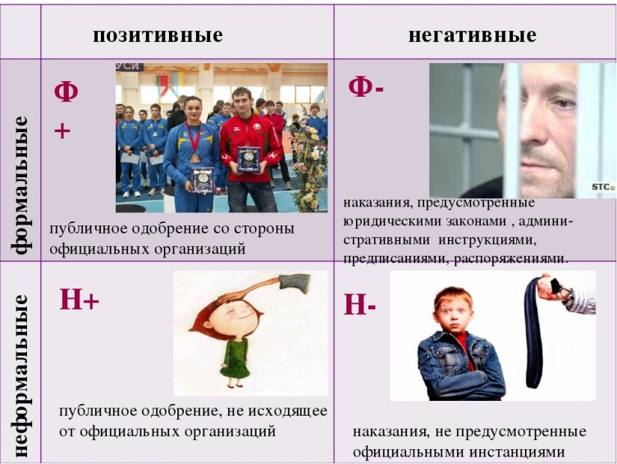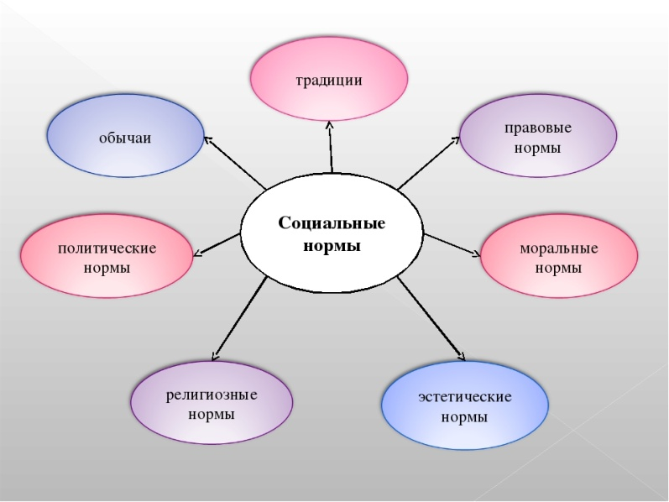Социальные нормы – регуляторы поведения и совместной жизни людей в данном обществе. Для регулирования поведения людей в обществе существуют определённые правила, или нормы. Они служат образцами поведения, помогая охранять порядок и позволяя предвидеть реакцию на твои действия. Следование им общество признаёт правомерным и считает нормой. Каждый человек со временем приобретает свои привычки — опре­делённую последовательность действий при тех или иных обстоятельствах. Привычка со временем может перерасти в норму поведения. К сожалению, далеко не все привычки безобидны. Большую проблему для общества составляют такие вредные привычки, как алкоголизм, наркомания. Следование им заметно со­кращает трудоспособность людей, продолжительность их жизни. Одним из значимых видов социальных норм, являются нормы правовые. Они регулируют значительные стороны нашей жизни. Законы появились в глубокой древности. Социальные нормы – регуляторы поведения и совместной жизни людей в данном обществе.

**Задания по философии для учащихся 10-11-х классов**

**Задание 3.1.**

***По горизонтали:***

1. судьба

2. идеал

3. онтология

4. материализм

5. воля

6. сознание

7. добро

8. истина

9. идеализм

10. натурфилософия

11. утопия

***По вертикали:***

1. аскетизм

2. гуманизм

3. конфликт

4. плюрализм

5. мировоззрение

6. идеология

7. атеизм

8. рационализм

9. нигилизм

**Задание 3.2.**

|  |  |  |  |  |  |  |  |  |  |  |  |  |  |  |
| --- | --- | --- | --- | --- | --- | --- | --- | --- | --- | --- | --- | --- | --- | --- |
| 1. | 2. | 3. | 4. | 5. | 6. | 7. | 8. | 9. | 10. | 11. | 12. | 13. | 14. | 15. |
| А | Б | А | В | А | А | В | А | Б | Б | Б | В | Б | А | В |

**Задание 3.3.**

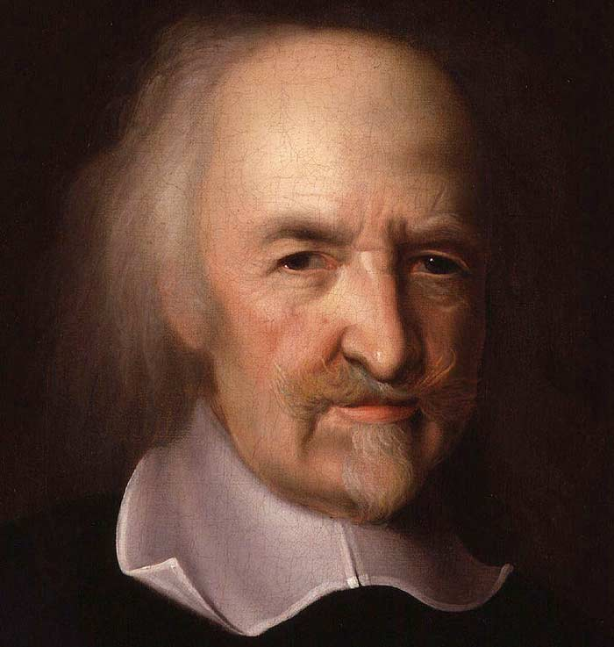

Естественный закон - это правило, которое кроется не в согласии людей между собой, а в согласии человека с разумом, это указание разума относительно того, к чему мы должны стремиться и чего мы должны избегать в целях нашего самосохранения. Естественный закон, основанный на разуме, при помощи которого каждый приписывает себе воздержание от всего того, что, по его мнению, может оказаться вредным ему. Основа государства лежит в разумном стремлении людей к самосохранению и безопасности.

**Задания по политологии для учащихся 10-11-х классов**

**Задание 4.1.**

**По горизонтали:**

1. власть

2. консерватизм

3. правительство

4. абсентеизм

5. реформа

6. правовое

7. мажоритарная

8. президент

9. демократия

10. апатрид

11. конфедерация

**По вертикали:**

1. республика

2. гражданин

3. либерализм

4. государство

5. партия

6. монархия

7. федерация

8. тоталитаризм

9. пропорциональная

**Задание 4.2.**

|  |  |  |  |  |  |  |  |  |  |  |  |  |  |  |
| --- | --- | --- | --- | --- | --- | --- | --- | --- | --- | --- | --- | --- | --- | --- |
| 1. | 2. | 3. | 4. | 5. | 6. | 7. | 8. | 9. | 10. | 11. | 12. | 13. | 14. | 15. |
| А | Б | А | Б | А | Б | А | Б | А | А | В | А | А | В | А |

**Задание 4.3.**

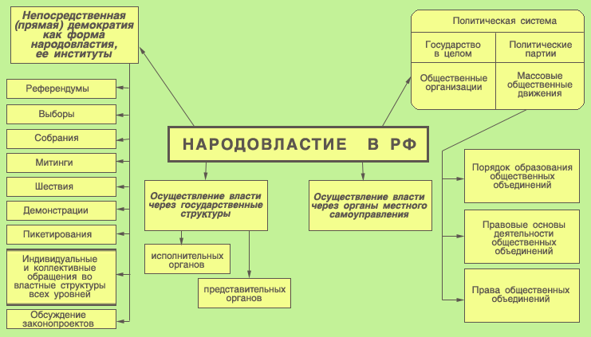Сегодня уважение прав человека и демократических норм – одно из основных показателей, по которым оценивается степень развития общества и государства. Многие страны мира ставят вопрос уважения прав человека во главу угла своей внешней политики, существует ряд влиятельных правозащитных международных неправительственных организаций.

Ценность «свобода» всегда была самой обсуждаемой темой на протяжении всего человечества. Страны, которые становились на путь демократии, прежде всего, уделяли внимание свободе человека от рабства и иной зависимости. Ярким примером можно назвать Гражданскую войну в США 1861-1865 гг., которая была начата из-за рабства, после чего США отменила рабство и провозгласила себя как борец за демократию во всем мире.

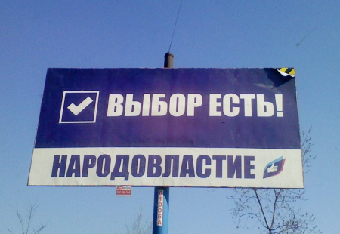Позже термин «свобода» становится более обширным. На данный момент во многих демократических странах свобода означает не только отмена рабства. Также это может означать свободу на передвижение, свободу излагать мысли, исповедовать свою религию. При этом гражданин своей страны не будет бояться преследований со стороны государства.

Ключевую роль в демократии всегда играли политические партий. В демократическом государстве всегда можно увидеть множество партий, а при тоталитарной форме правления все партии запрещены, кроме одной. Иными словами, демократия несет свободу различным партиям. Плюрализм политических взглядов, присущий демократии, обеспечивает наиболее свободное и прогрессивное развитие общества.